PERSPECTIVA AGROCLIMÁTICA DEL 30 DE JULIO AL 5 DE AGOSTO DE 2020: BAJAS TEMPERATURAS, SEGUIDAS POR UN MARCADO ASCENSO TÉRMICO, ACOMPAÑADO POR PRECIPITACIONES SOBRE EL EXTREMO SUR DEL ÁREA AGRÍCOLA, Y VALORES ESCASOS SOBRE EL RESTO.

Ing. Agr. Eduardo M. Sierra
Especialista en Agroclimatología

30 de Julio de 2020

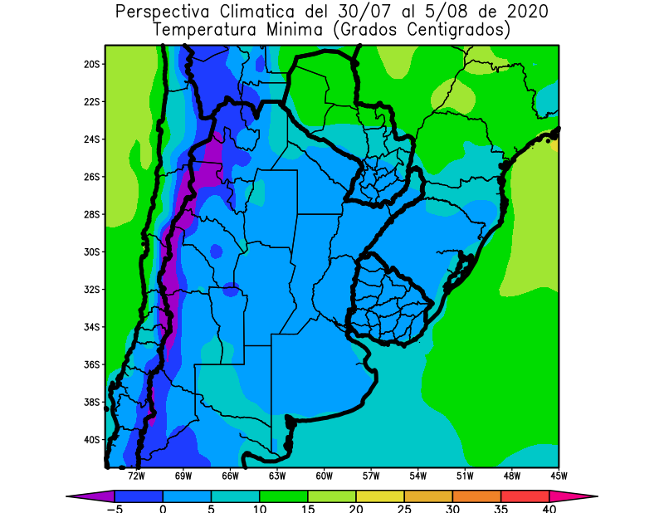 | La primera etapa de la perspectiva comenzará con bajas temperaturas, causadas por la masa de aire polar, que hizo su entrada en los días precedentes, con riesgo de heladas sobre gran parte del área agrícola, incluyendo al norte de La Argentina y gran parte del Paraguay.  - La mayor parte del área agrícola argentina, el sudeste del Paraguay y la mayor parte del Uruguay observarán temperaturas mínimas entre 0 y 5°C, con heladas localizadas, con focos con registros superiores y otros con valores inferiores.  - El centro-oeste del NOA y el centro-oeste de Cuyo observarán temperaturas mínimas inferiores a 0°C, con una franja con temperaturas con -5°C, con heladas generales de gran intensidad en las áreas serranas y cordilleranas.

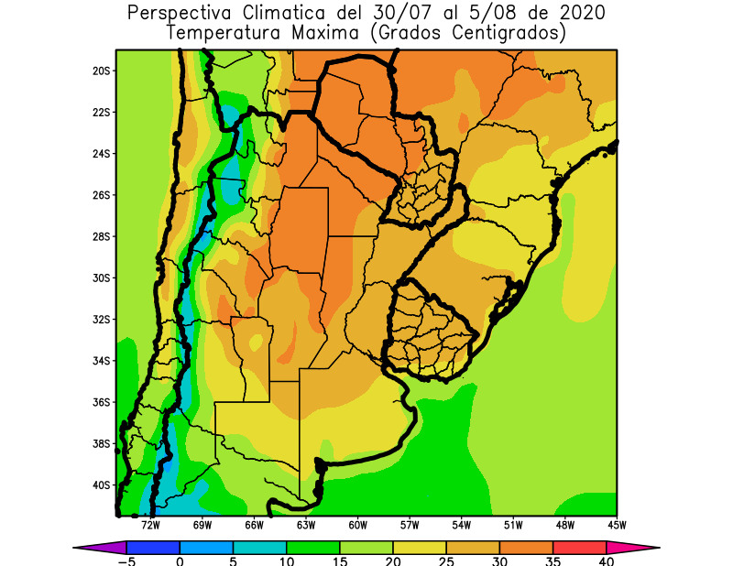 | El frío durará poco. Los vientos del trópico retornarán con vigor, avanzando sobre la mayor parte del área agrícola, a excepción de su extremo sur, causando temperaturas máximas muy por encima de lo normal, que se mantendrá bajo el dominio de los vientos polares.  - El este del NOA, la mayor parte del Paraguay, gran parte de la Región del Chaco, el norte de Cuyo, el norte de Córdoba y el oeste de Santa Fe observarán temperaturas máximas superiores a 30°C.  - El centro del NOA, el sudeste de la Región del Chaco, la Mesopotamia, el este de Cuyo, el norte de la Región Pampeana, el sudeste del Paraguay y la mayor parte del Uruguay observarán temperaturas máximas entre 25 y 30°C.  - El centro-este del NOA, la mayor parte de Cuyo, la mayor parte de la Región Pampeana y el sudeste del Uruguay observarán temperaturas máximas entre 20 y 25°C.  - El centro- oeste del NOA, el centro-oeste de Cuyo, el sur de La Pampa y el sur de la Provincia de Buenos Aires observarán temperaturas máximas entre 15 y 20°C.  - El oeste del NOA y el oeste de Cuyo observarán temperaturas mínimas inferiores a 15°C, con focos con valores inferiores a 5°C.

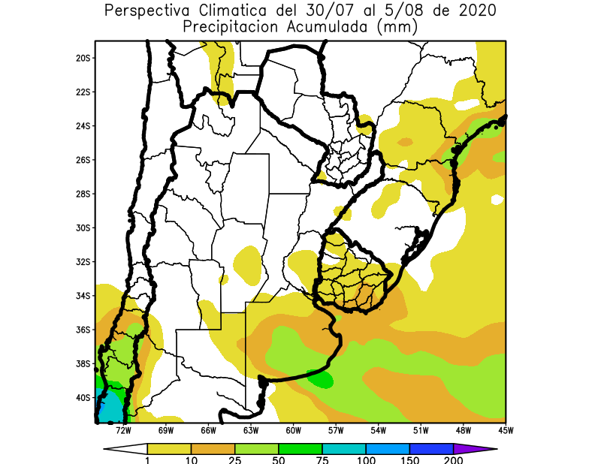 | Paralelamente, se producirá el paso de un frente, pero debido al bajo contenido de humedad de la atmósfera, sólo el extremo sur del área agrícola recibirá registros abundantes, mientras la mayor parte de su extensión experimentará registros escasos.  - La mayor parte del área agrícola argentina, gran parte del área agrícola paraguaya y mayor parte del área agrícola uruguaya registrarán precipitaciones escasas (menos de 10 mm) con algunos focos con valores moderados.  - Solamente el sudeste de la Región Pampeana observará precipitaciones moderadas a abundantes (10 a 25 mm).  - La Cordillera Sur y el sur de la Cordillera Central observarán precipitaciones entre moderadas a abundantes (10 a 25 mm).

PERSPECTIVA AGROCLIMÁTICA DEL 6 AL 12 DE AGOSTO DE 2020: PRECIPITACIONES SOBRE EL EXTREMO SUR DEL ÁREA AGRÍCOLA Y VALORES ESCASOS SOBRE EL RESTO, ACOMPAÑADAS POR UN MODERADO DESCENSO TÉRMICO, SEGUIDO POR UN MARCADO INCREMENTO DE LA TEMPERATURA

Ing. Agr. Eduardo M. Sierra
Especialista en Agroclimatología

30 de Julio de 2020

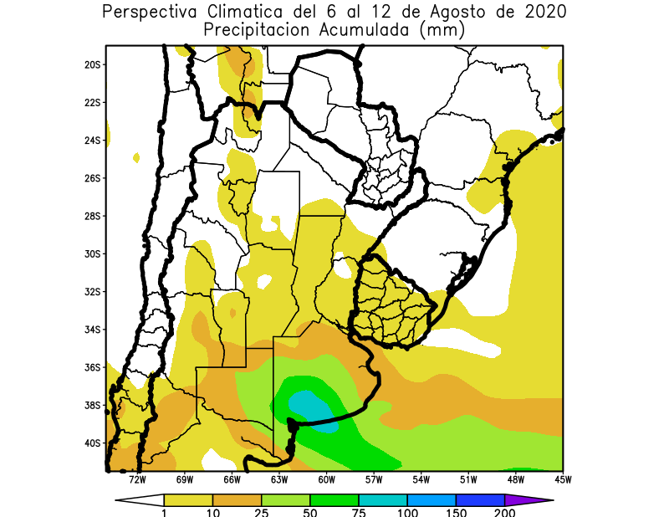 | Al comienzo de la segunda etapa de la perspectiva, continuaran produciéndose precipitaciones sobre el extremo sur del área agrícola, mientras la mayor parte de su extensión recibirá valores escasos.  - El norte y el centro del área agrícola argentina, la República del Paraguay y la mayor parte del área agrícola uruguaya observarán precipitaciones escasas a nulas (menos de 10 mm).  - Solamente el sur de la Región Pampeana registrará precipitaciones moderadas a abundantes (10 a 25 mm), con un foco con valores superiores a 75 mm, que se ubicará sobre el sur de la Provincia de Buenos Aires.  - La Cordillera Sur observará precipitaciones escasas a abundantes.

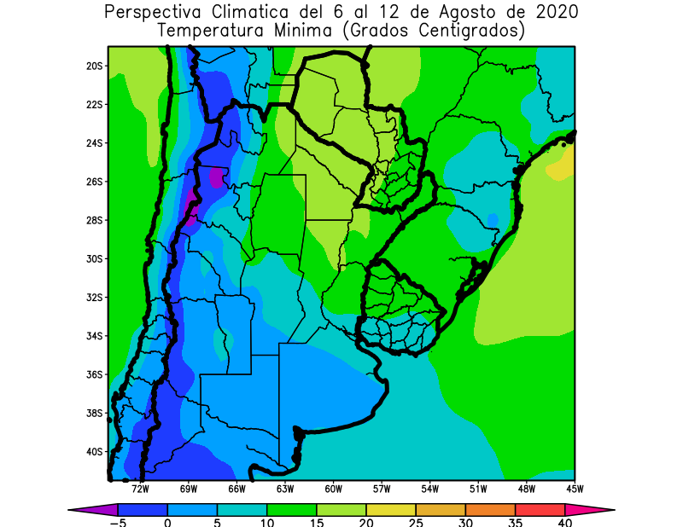 | Junto con el frente arribará una moderada entrada de vientos polares, con focos de heladas localizadas y generales en el sur del área agrícola, pero llegando con poca energía hasta el centro y el norte.  - El este del NOA, el sudeste del Paraguay, la mayor parte de la Mesopotamia y la mayor parte del Uruguay observarán temperaturas mínimas superiores a 10°C, con focos con valores superiores a 15°C.  - El sudoeste del NOA, la mayor parte de Córdoba, el norte de la Región Pampeana y el sur del Uruguay observarán temperaturas mínimas superiores entre 5 y 10°C.  - El centro del NOA y la mayor parte de la Región Pampeana observarán temperaturas mínimas entre 0 y 5°C con riesgo de heladas localizadas.  - El oeste del NOA y el oeste de Cuyo registrarán temperaturas mínimas inferiores a 0°C, con focos con temperaturas de -5°C con heladas generales de gran intensidad en las áreas serranas y cordilleranas.

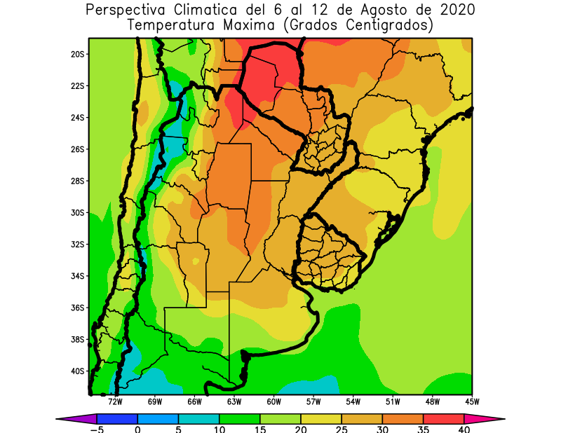 | Los vientos del trópico retornarán con vigor, avanzando sobre la mayor parte del área agrícola, causando temperaturas máximas sobre la media, mientras que sólo su extremo sur continuará bajo el dominio de los vientos polares, observando temperaturas máximas por debajo de lo normal.  - El este del NOA, la mayor parte de la Región del Chaco, el norte de Córdoba, el oeste de Santa Fe y el centro del Paraguay observarán temperaturas máximas superiores a 30°C, con un foco hacia el norte con temperaturas superiores a 35 °C,  - El centro del NOA, el sudeste de la Región del Chaco, el sudeste del Paraguay, la Mesopotamia, el norte de la Región Pampeana y la mayor parte del Uruguay registrarán temperaturas máximas entre 25 y 30°C.  - El centro-este del NOA, el centro-este de Cuyo, el centro de la Región Pampeana y el sudeste del Uruguay registrarán temperaturas máximas entre 20 y 25°C.  - El centro-oeste del NOA, el centro Cuyo y el sur de la Región Pampeana observarán temperaturas máximas entre 15 y 20°C.  - El oeste del NOA, el oeste de Cuyo, el sur de La Pampa y el sur de la Provincia de Buenos Aires observará temperaturas máximas inferiores a 15°C, con focos con valores inferiores.

